Каланых-Кая. 2. «Жучок»

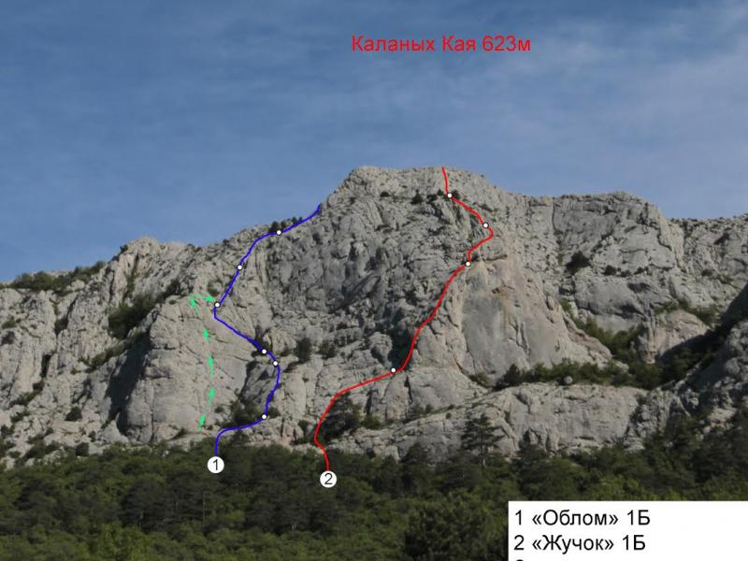

- 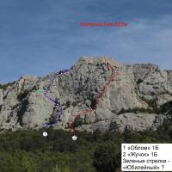
- 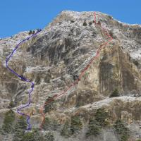
- 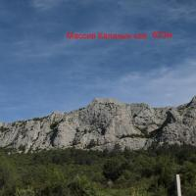
Массив:
Каланых-Кая (623м)
Карта:
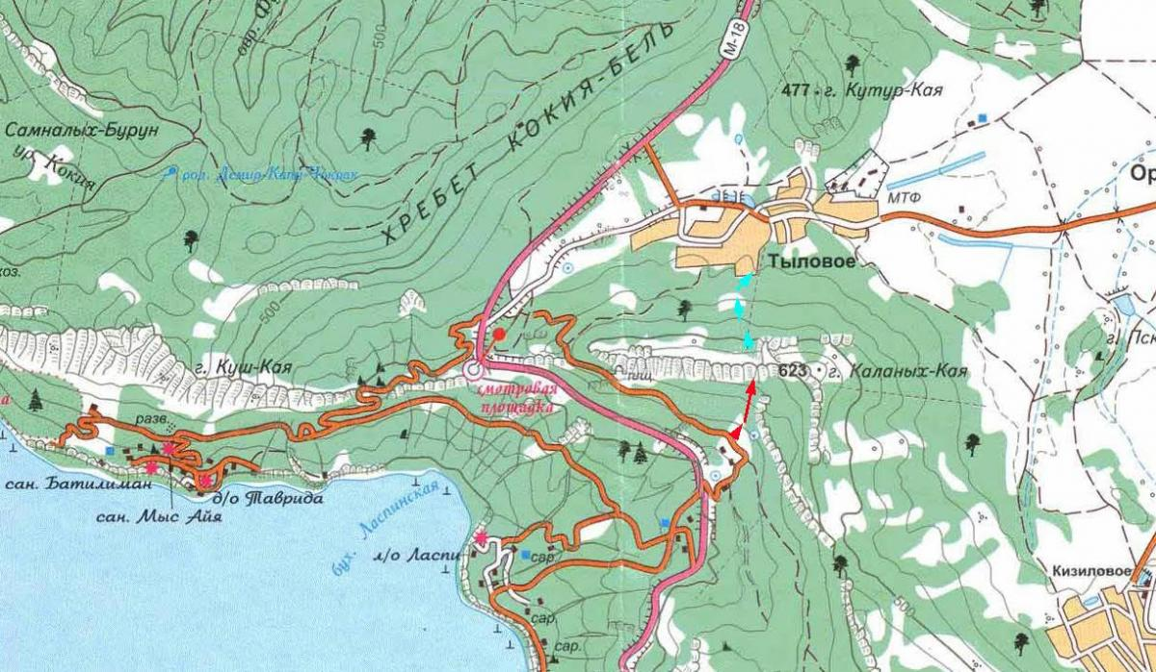
Сложность:
1Б
Автор:
Лавриненко А
Цема Е
Год создание маршрута:
2016
Время прохождения:
1-3
Описание маршрута:
Гора Каланых Кая находится западнее Ильяс Каи, прямо над урочищем Ласпи. Является высшей точкой массива Донгуз Орун.
маршрут «Жучок», 1Б к.сл.
От парковки ресторана «Миф» идти вправо-вверх по асфальтированной дороге до большой поляны. Через поляну вверх на 11 часов в направлении горы. Подход по террасам заросшим лесом, четкой тропы нет. Ориентир начала маршрута – огромная сосна, растущая на полке в нижней части стены.
R0-R1: 60 м; II
Начало маршрута - внутренний угол прямо под сосной. По внутреннему углу вверх, на полку. К сосне лучше не идти, двигаться левее, затем перейти вправо вверх по пологим плитам. Станция на своих точках.
R1-R2: 60м, III
Вверх по камину, выйти на контрфорс, затем по контрфорсу вверх. Станция на полочке под карнизом на своих точках.
R2-R3:60 м, II
Карниз обойти слева простым лазанием, далее вверх вправо, выйти на острый горизонтальный гребень. По гребню подойти под стенку. Станция на своих точках или на дереве левее.
R3-R4: 50 м, III
От станции вверх, по выпуклой части контрфорса выйти на полку. Станция на дереве.
R4-R5: 40 м, II
От станции прямо вверх (можно слева, но, скалы грязные, много травы и мелких камней.), выйти на яйлу.
Спуск:
Самый простой и быстрый вариант спуска – в поселок Тыловое - по яйле прямо вниз затем по лесу всего 15 минут.
Если надо вернуться на ЮБК, то двигаться по гребню на Восток, перевалить через вторую вершину Каланых Каи, спустится в большое понижение, заросшее лесом, в самой низкой точке повернуть на право и двигаться вниз, четкой тропы нет. От места выхода с маршрута на яйлу до трассы Севастополь Ялта 1 час.

